序号 9

姓名 曹知寒 苟栩宁

学号 2020040908023 2020040907006

成员分工 曹知寒：电路设计与仿真 苟栩宁：编程与调试

题目 智能晾衣架

作品简介或主要功能

自动模式：在湿度大于设定值时晾衣架收回，在光照小于设定值时（夜晚），电机正转，晾衣架收回；在湿度小于设定值时，且光照大于设定值时（白天），电机反转，晾衣架伸出

手动模式：手动控制晾衣架的收回和伸出（各个设定值由用户通过按键设置，设置时会有声音反馈）

LCD显示功能：液晶屏显示当前晾衣架伸出/缩回状态、湿度、白天/夜晚

蓝牙控制：用户也可用手机通过蓝牙设置各设定值（设置时会有声音反馈）

元件：一个DH711湿度传感器、一个光敏传感器、一个蓝牙模块、一个蜂鸣器、LCD1602、电机、4个按键（分别为设置、加、减、确定）

产品示意图

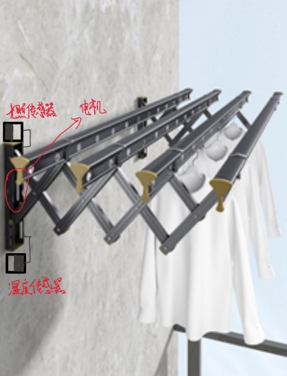

主要技术指标(应量化) ：

晾衣杆长\*宽\*高：2.5m\*0.2m(1.105m)\*0.4m，括号内为完全伸展后的宽度

DHT11湿度传感器: 供电电压3.3~5.5V DC

输出单总线数字信号

测量范围:5~95%RH

测量精度:±5%RH

分辨率:湿度1%RH

光敏电阻传感器：工作电压：3.3~5 DC

输出数字信号或模拟信号

蓝牙模块：蓝牙V2.1+EDR

蓝牙Class 2

内置PCB射频天线

支持UART接口

3.3V电源

拟解决的关键问题或可能的难点 ：

①两个传感器的检测与通讯

②蓝牙和单片机的通讯

③LCD1602的显示与刷新

④按键功能的实现：湿度和光照阈值的加减

可能的创新之处或特色：

目前市面上没有可以在雨天自动收放的晾衣架

类似的产品只有通过蓝牙或遥控手动控制收放的晾衣架

将晾衣杆智能化，解救下雨不能回家收衣服的窘境